ANKARA ÜNİVERSİTESİ BİLGİSAYAR MÜHENDİSLİĞİ 2025-2026 BAHAR DÖNEMİ BULUT BİLİŞİMİ DERSİ

Proje 2: Gerçek Zamanlı Veri Akışı ve İşleme (IoT Simülasyonu)

HAZIRLAYAN: Yılmaz Emre GÜNDAŞ
NUMARA: 23291244

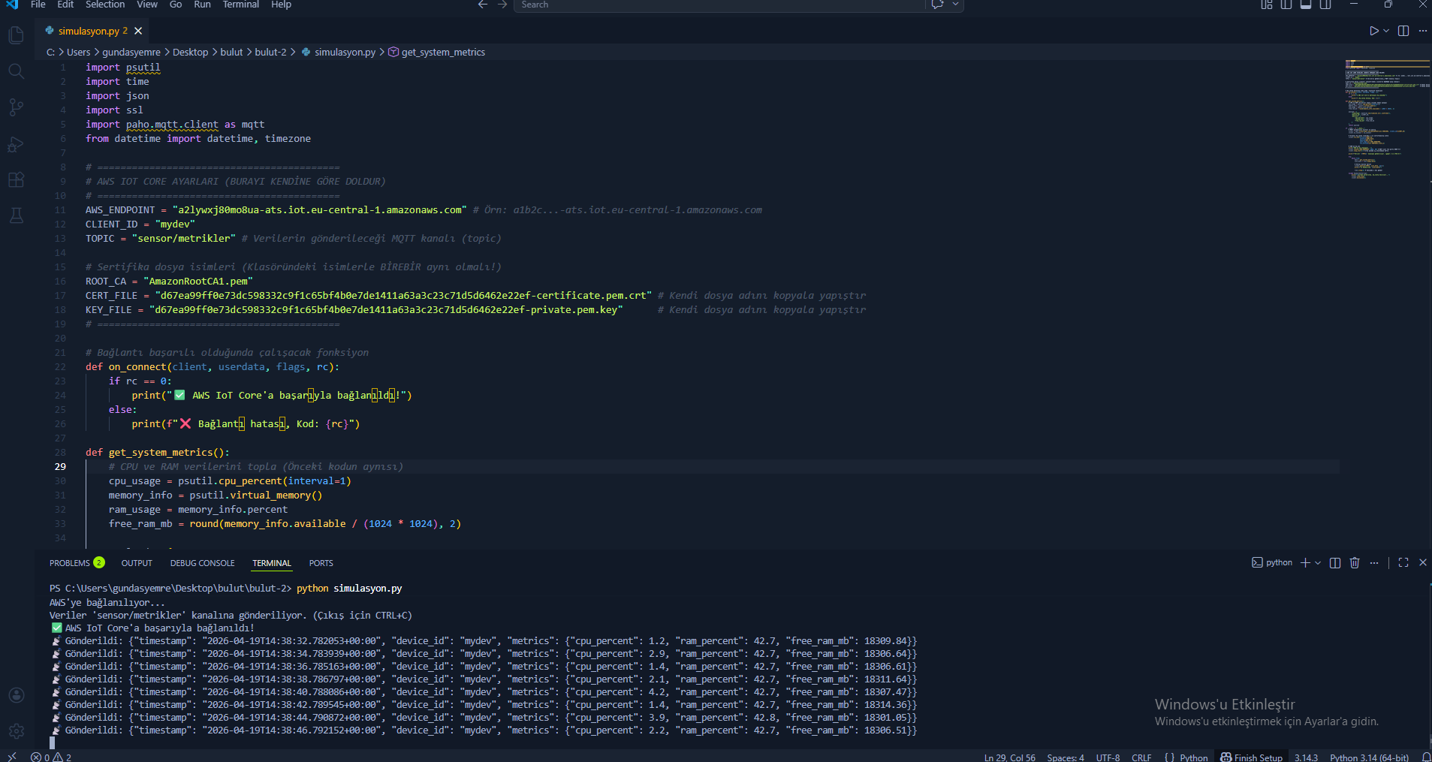

- Proje Özeti
Bu projede, donanım metriklerini gerçek zamanlı olarak toplayıp bulut ortamına aktaran ve burada analiz edilmek üzere depolayan bir IoT (Nesnelerin İnterneti) veri akışı simülasyonu geliştirilmiştir. Sistem, yerel bilgisayarın anlık CPU ve RAM tüketim değerlerini okuyarak AWS (Amazon Web Services) altyapısına MQTT protokolü üzerinden güvenli (TLS) bir şekilde iletmekte ve veriler NoSQL mimarisi kullanılarak kalıcı hale getirilmektedir.
- Mimari ve Kullanılan Teknolojiler
Uygulamanın kesintisiz, düşük gecikmeli (low-latency) ve yüksek erişilebilirliğe (high availability) sahip olması için modern bulut mimarisi prensipleri benimsenmiş ve aşağıdaki teknolojiler kullanılmıştır:
Veri Üretim Katmanı (Backend): Python 3, psutil kütüphanesi

İletişim Protokolü: MQTT (Message Queuing Telemetry Transport) over TLS

Bulut Karşılama ve Yönlendirme: AWS IoT Core, AWS Rules Engine

Bulut Veritabanı Katmanı: AWS DynamoDB (NoSQL)

- Veri Toplama Katmanı (Lokal Sensör Simülasyonu)

Projede fiziksel bir sensör yerine, işletim sisteminin çekirdeğiyle haberleşerek donanım yükünü okuyan bir Python scripti yazılmıştır. psutil kütüphanesi kullanılarak sistemin saniyelik CPU kullanımı (%), RAM doluluk oranı (%) ve boş RAM miktarı (MB) çekilmiştir. Zaman serisi verilerinin bulutta doğru sıralanabilmesi için datetime kütüphanesi ile her veriye UTC tabanlı bir zaman damgası (timestamp) eklenmiş ve veri paketleri standart bir JSON nesnesine dönüştürülmüştür.

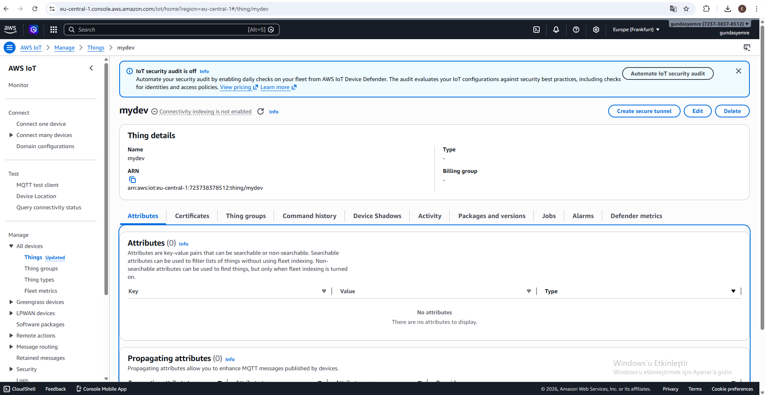
- Veri İletimi ve Bulut Entegrasyonu (AWS IoT Core) Yerel ortamda üretilen verilerin AWS bulutuna aktarımı için düşük bant genişliği tüketen MQTT protokolü tercih edilmiştir. Güvenliği sağlamak amacıyla AWS IoT Core üzerinde "MyDevMachine" adında sanal bir cihaz (Thing) tanımlanmıştır. Bağlantı esnasında X.509 standartlarında uçtan uca şifreleme sağlayan Cihaz Sertifikası (Device Certificate) ve Gizli Anahtar (Private Key) kullanılarak iki yönlü (mutual) TLS doğrulaması gerçekleştirilmiştir. Python kodu, paho-mqtt istemcisi aracılığıyla verileri saniyede bir kez AWS IoT Core'daki "sensor/metrikler" kanalına (topic) basmaktadır.

- Veri Depolama Katmanı (AWS DynamoDB)

Gerçek zamanlı ve sürekli akan zaman serisi (time-series) verilerini depolamak için esnek şema yapısı ve yüksek yazma hızı sunan NoSQL tabanlı AWS DynamoDB tercih edilmiştir. AWS IoT Core üzerinde bir kural (Rule) yazılarak SELECT * FROM 'sensor/metrikler' SQL sorgusu ile kanala düşen tüm mesajlar dinlenmiş ve IAM rolleri ile yetkilendirme yapılarak verilerin doğrudan SystemMetrics tablosuna aktarılması (Message Routing) sağlanmıştır. Tabloda veri ayrımı için Partition Key olarak device_id, kronolojik sıralama için Sort Key olarak timestamp kullanılmıştır.

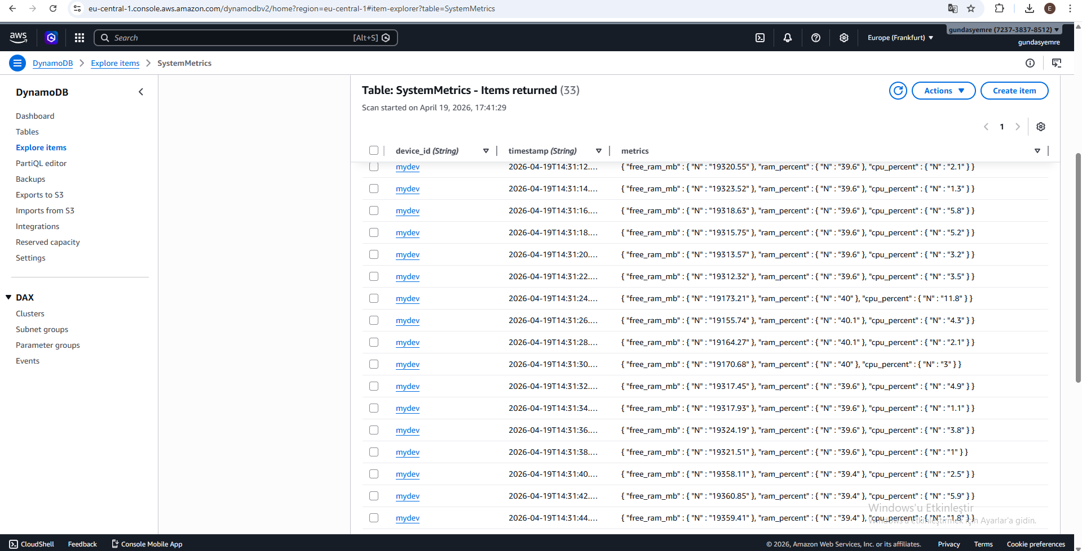

6.Sonuç
Bu proje ile birlikte uç cihazlardan (Edge) bulut platformlarına gerçek zamanlı veri aktarımı, IoT güvenlik prosedürleri (Sertifikasyon ve Poliçe yönetimi), hafif iletişim protokolleri (MQTT) ve akan verinin aracı sunuculara (EC2 vb.) ihtiyaç duymadan doğrudan Serverless (Sunucusuz) veritabanı çözümlerine (DynamoDB) nasıl entegre edileceği uygulamalı olarak test edilmiş ve başarıyla raporlanmıştır.

